Лекція 32
§5 Узагальнені розв’язки граничних задач для параболічного рівняння
[8 стор. 388 - 401]
Нехай  - деяка обмежена область у евклідовому просторі 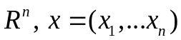 - точка цього простору. У просторі 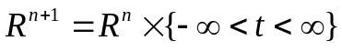 розглянемо обмежений просторово – часовий циліндр 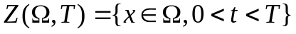. Позначимо через 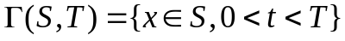 - бокову поверхню циліндру, а через 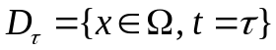 - переріз циліндру 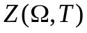 площиною 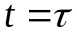.
У циліндрі при 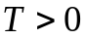розглянемо параболічне рівняння
(5.1),
де .
Означення 1 Функція , яка задовольняє у рівняння (5.1), на 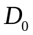 початковій умові
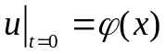 (5.2),
на 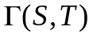 одній з граничних умов: 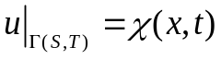 (5.3),
або 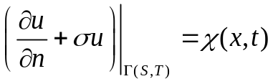 (5.4),
де 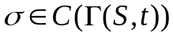, називається класичним розв’язком першої при умові (5.3) або третьої (другої) при умові (5.4) граничної задачі для параболічного рівняння (5.1).
Якщо 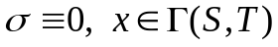, то третя гранична задача називається другою граничною задачею.
В подальшому будемо розглядати граничні задачі з однорідними граничними умовами:
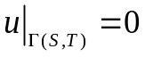 (5.3’),
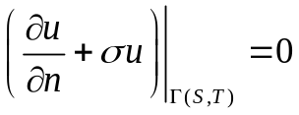 (5.4’).
Також будемо припускати, що 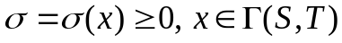, 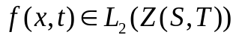.
Єдиність узагальненого розв’язку
Нехай 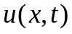 є класичним розв’язок однієї з граничних задач (5.1), (5.2), (5.3’) або (5.1), (5.2), (5.4’). Виберемо довільне 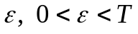 та просторово-часовий циліндр 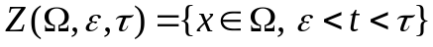 Помножимо (5.1) на функцію 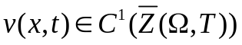, яка задовольняє умові
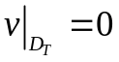 (5.5), проінтегруємо отриману рівність по циліндру 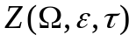, де - 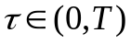.
Використовуючи формулу Остроградського – Гауса та умову (5.4’), отримаємо для третьої (другої) граничної задачі інтегральне співвідношення:
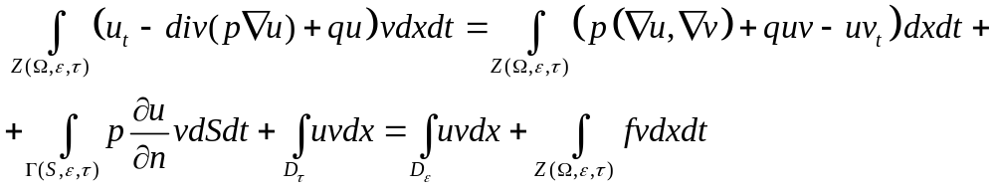 (5.6).
Для першої граничної задачі з (5.3’) отримаємо інтегральне співвідношення:
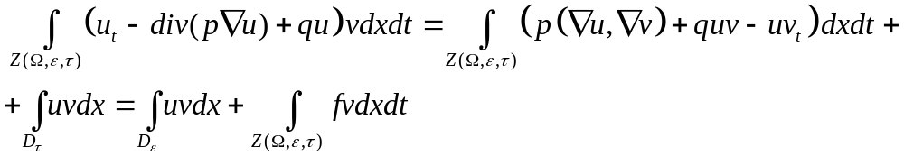 (5.7).
(5.7) повинно виконуватись для усіх для яких виконане співвідношення (5.5), а таким чином для усіх 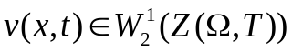.
Якщо функція є розв’язком першої граничної задачі, то додатково будемо припускати, що має місце умова
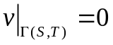 (5.8).
У співвідношеннях (5.6), (5.7) спрямуємо 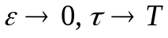 в результаті отримаємо інтегральні тотожності :
(5.6’)
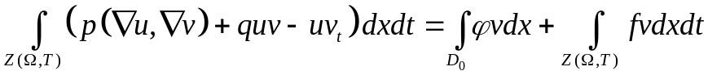 (5.7’).
Використаємо інтегральні тотожності (5.6’), (5.7’) для визначення узагальненого розв’язку граничних задач рівняння теплопровідності (5.1).
Будемо припускати, що
Означення 1. Функція 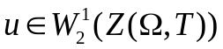 будемо називати узагальненим розв’язком в першої граничної задачі (5.1), (5.2), (5.3’), якщо вона задовольняє граничній умові (5.3) та тотожності (5.7’) для будь-якої 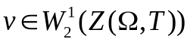 для якої має місце умова (5.8) та умова (5.9).
Означення 2 Функція будемо називати узагальненим розв’язком в третьої (другої) граничної задачі (5.1),(5.2), (5.4’), якщо вона задовольняє інтегральні тотожності (5.6’) для будь-якої для якої має місце умова (5.8) та умова (5.9).
Теорема 1 (єдиності узагальненого розв’язку граничних задач рівняння теплопровідності) Перша гранична задача (5.1), (5.2), (5.3’) та третя (друга) гранична задача (5.1), (5.2), (5.4’) не може мати більш одного узагальненого розв’язку.
Доведення Нехай - узагальнений розв’язок граничної задачі (5.1), (5.2), (5.3’) або граничної задачі (5.1), (5.2), (5.4’) при 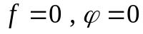. Покажемо, що 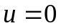 в . Розглянемо у функцію 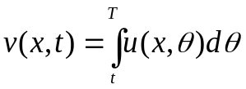, легко бачити, що функція 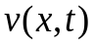 має у узагальнені похідні 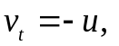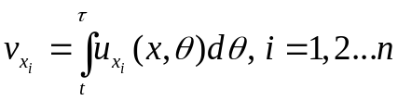. Тобто та , якщо є розв’язком першої граничної задачі, то .
Підставимо функцію у тотожність (5.7’), якщо є розв’язком першої граничної задачі, або у тотожність (4.6’), якщо є розв’язком третьої (другої) граничної задачі.
В результаті для першої граничної задачі отримаємо рівність 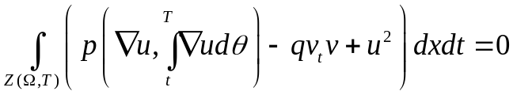 (5.10).
Для випадку третьої (другої) граничної задачі будемо мати рівність
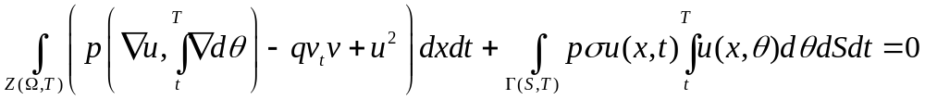. (5.11).
Використовуючи дворазове інтегрування за частинами по змінній , отримаємо наступні рівності:
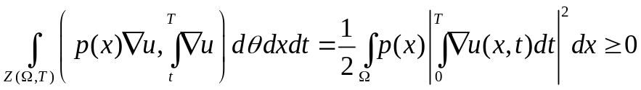
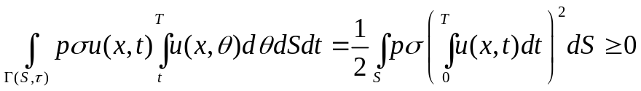
Крім того має місце очевидна нерівність: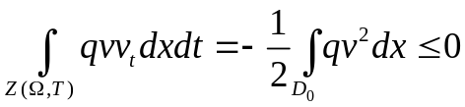
Таким чином, якщо функція - розв’язок першої граничної задачі, то має місце інтегральна тотожність
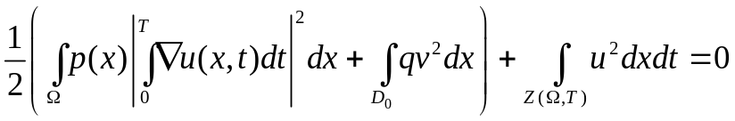 (5.10’).
Якщо є розв’язок третьої (другої) граничної задачі, то має місце інтегральна тотожність 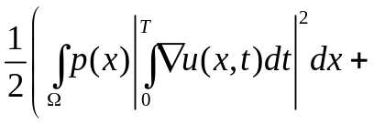
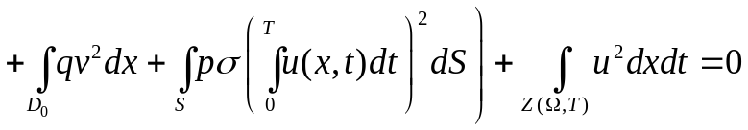 (5.11’).
Враховуючи, що , з (5.10’) для першої граничної задачі та з (5.11’) для третьої (другої) граничної задачі будемо мати, що 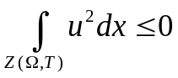, тобто 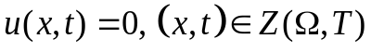. Таким чином теорема доведена.
Оскільки будь – який класичний розв’язок є одночасно узагальненим, то має місце наслідок з теореми 1.
Наслідок 1 Перша гранична задача (5.1),(5.2), (5.3’) та третя (друга) гранична задача (5.1),(5.2), (5.4’)) не може мати більш одного класичного розв’язку.
Існування узагальненого розв’язку
Для доведення факту існування узагальненого розв’язку граничних задач параболічного рівняння скористаємось методом Фур’є. Розв’язок граничної задачі будемо шукати у вигляді ряду Фур’є по системі власних функцій відповідної еліптичної граничної задачі.
Нехай 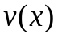 - узагальнена власна функція першої граничної задачі : 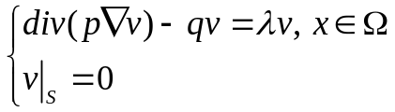 (5.12).
Або третьої (другої при 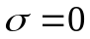) граничної задачі:
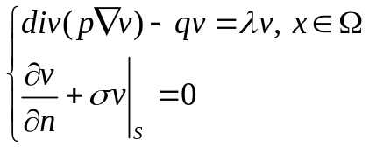 (5.13).
Це означає, що для першої граничної задачі 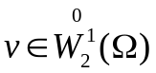 і задовольняє інтегральній тотожності:
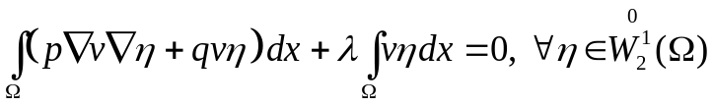 (5.14).
У випадку третьої (другої) граничної задачі 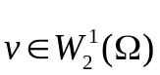 і задовольняє інтегральні тотожності
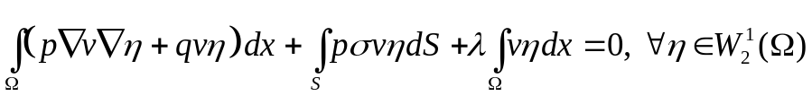 (5.15).
При цьому число 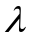 є відповідним власним числом задачі.
Як випливає з результатів лекції 30, система власних функцій 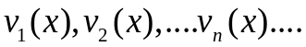 є ортонормованим базисом в просторі 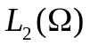.
Враховуючи обмеження на коефіцієнти рівняння та граничної умови , для власних чисел будемо мати 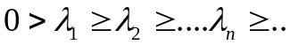, . при цьому кожне власне число буде повторюватись таку кількість разів, яка його кратність.
Будемо припускати, що 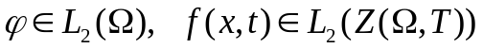. Згідно теореми Фубіні 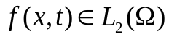 майже для усіх 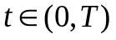.
Функції 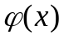 та функцію 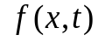 для майже усіх розкладемо у ряди Фур’є по системі власних функцій задачі на власні значення (5.12) для першої граничної задачі, або задачі (5.13) для третьої (другої) граничної задачі.
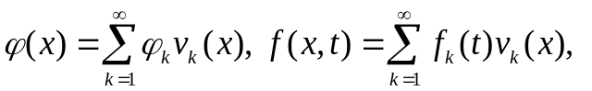 (5.16),
де 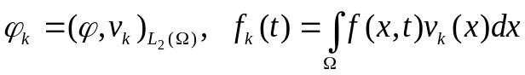 (5.17). Згідно нерівності Бесселя маємо 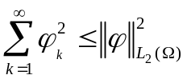 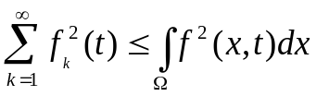,
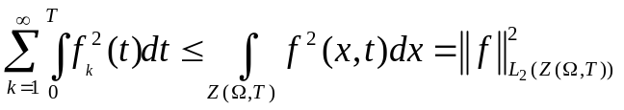 (5.18) майже для усіх .
Для початку, у якості вхідних функцій, початкових умов (5.2) та вільного члена параболічного рівняння (5.1) візьмемо функції 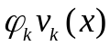 та 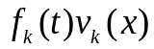 відповідно.
Розглянемо функцію 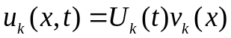 (5.19),
де 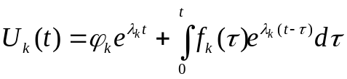 (5.20).
Шляхом безпосередньої перевірки легко встановити, що функція (5.20) задовольняє майже для усіх рівняння
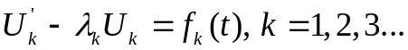 (5.21)
та початковій умови 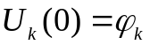 (5.22).
Покажемо, що якщо 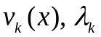 - узагальнена власна функція та власне число задачі (5.12), або (5.13), то функція 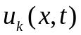 є узагальненим розв’язком першої або третьої граничної задачі для рівняння з початковою умовою 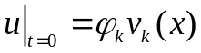 (5.23).
Дійсно, функція 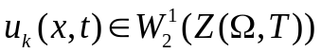, задовольняє початковій умові (5.23) та у випадку першої граничної задачі задовольняє інтегральній тотожності
(5.24)
для усіх , з умовами (5.8), та (5.9).
Для третьої (другої) граничної задачі , та задовольняє інтегральній тотожності
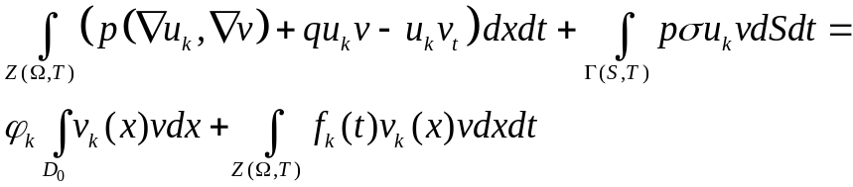 (5.25)
для усіх , які задовольняють умовам (5.8).
Покажемо справедливість тотожності (5.24)
Враховуючи (5.21), (5.22), обчислимо
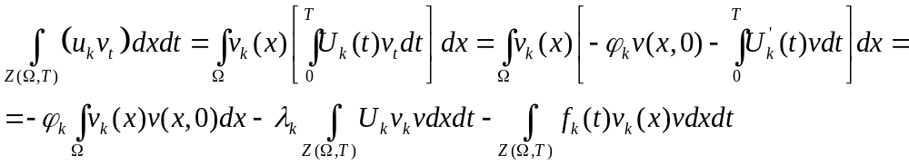(5.26).
Обчислимо ліву частину (5.24) та врахуємо останню рівність:
Аналогічним чином доводиться рівність (5.25) для випадку другої та третьої граничних задач.
Якщо в якості початкових функцій в умовах (5.2) та вільного члена рівняння (5.1) узяти часткові суми рядів Фур’є 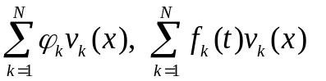, то узагальненим розв’язком відповідної граничної задачі буде функція 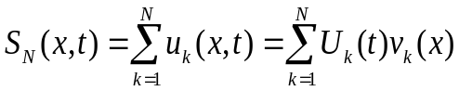, яка задовольняє інтегральній тотожності (5.14) для першої граничної задачі, або (5.15) для третьої (другої) граничної задачі.
При певних припущеннях можна очікувати, що розв’язок граничних задач (5.1)-(5.3’) та (5.1)-(5.2), (5.4’) можна представити у вигляді ряду Фур’є 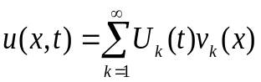 (5.27).
Теорема 2 (про існування розв’язку змішаної граничної задачі для рівняння теплопровідності) Нехай 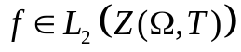, а функція 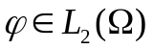 для першої граничної задачі (5.1) –(5.2), (5.3’), або 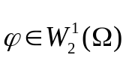 для третьої (другої) граничної задачі (5.1)-(5.2), (5.4’), тоді узагальнений розв’язок відповідної граничної задачі існує і зображується збіжним у просторі 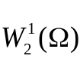 рядом (5.27). При цьому має місце нерівність 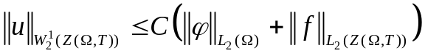 (5.28),
додатна константа  не залежить від 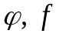.
Доведення З рівності (5.20) випливає, що для 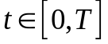 має місце нерівність 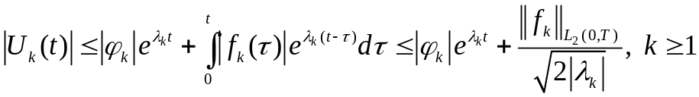.
Після піднесення до квадрату, застосування нерівності між середнім геометричним та середнім квадратичним та нерівності Коші - Буняківського отримаємо: 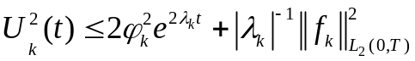 (5.29).
Враховуючи, що 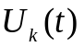 неперервно-диференційована на 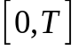, частинна сума ряду (5.27) 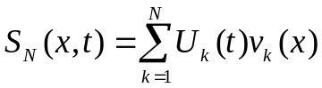 належить простору 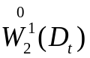 для першої граничної задачі, або простору 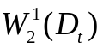 для третьої (другої) граничної задачі для кожного 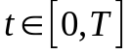.
При дослідженні першої граничної задачі у просторі зручно користуватися скалярним добутком 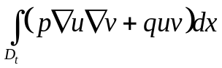, при дослідженні третьої (другої) граничної задачі - скалярним добутком 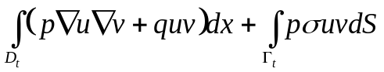 (дивись (1.21) лекції 29).
Враховуючи, що система власних функцій першої та третьої (другої) граничних задач є ортонормованими в обраних скалярних добутках та нерівність (5.29), оцінимо
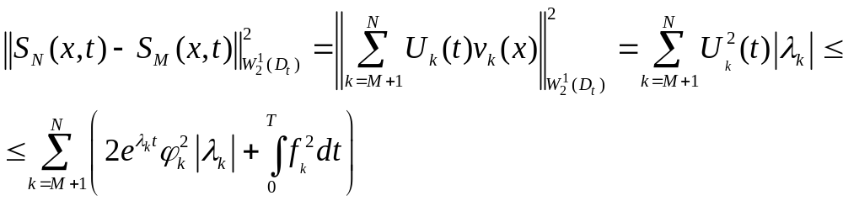 (5.30).
Аналогічно (5.30) можна отримати нерівність
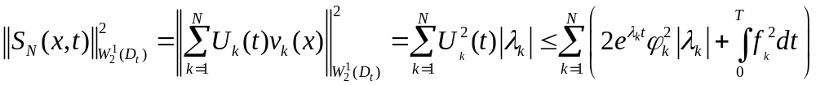 (5.31). Проінтегруємо (5.30) та (5.31) по , в результаті отримаємо нерівності 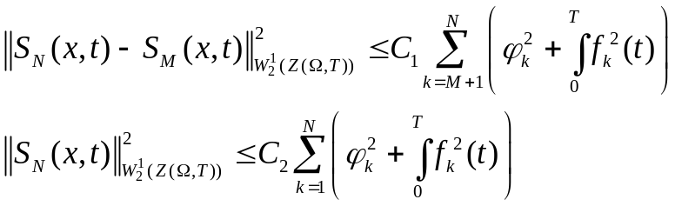 (5.32).
Згідно нерівностей (5.18), ряд (5.27) збігається в нормі простору 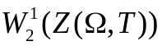 і для розв’язку має місце нерівність (5.28).

